性別教育宣導
※「轉角遇到愛，健康兩性關係」宣導  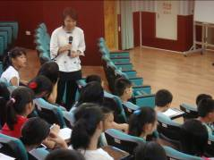 | ※衛生講座宣導活動  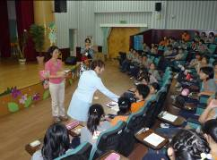
※「鹹豬手看招」校園性騷擾防治宣導  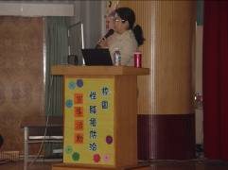 | ※學生性別教育及自我保護宣導活動  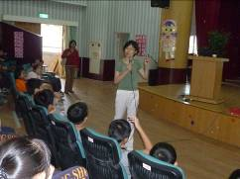
※性別教育融入課程  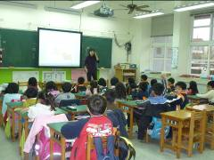 | ※戲劇表演活動  